*габариты с заниженным вариантом шасси, который можно заказать без доплаты
Горизонтальный смеситель-кормораздатчик
CELIKEL BRASSUS H12
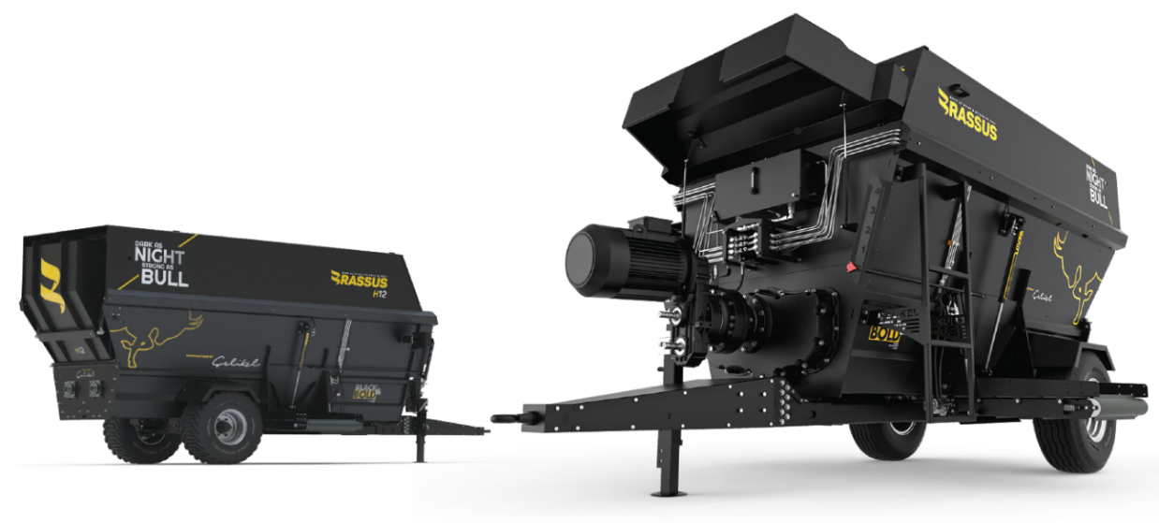
ЗИП ВКЛЮЧЕН
В СТОИМОСТЬ!

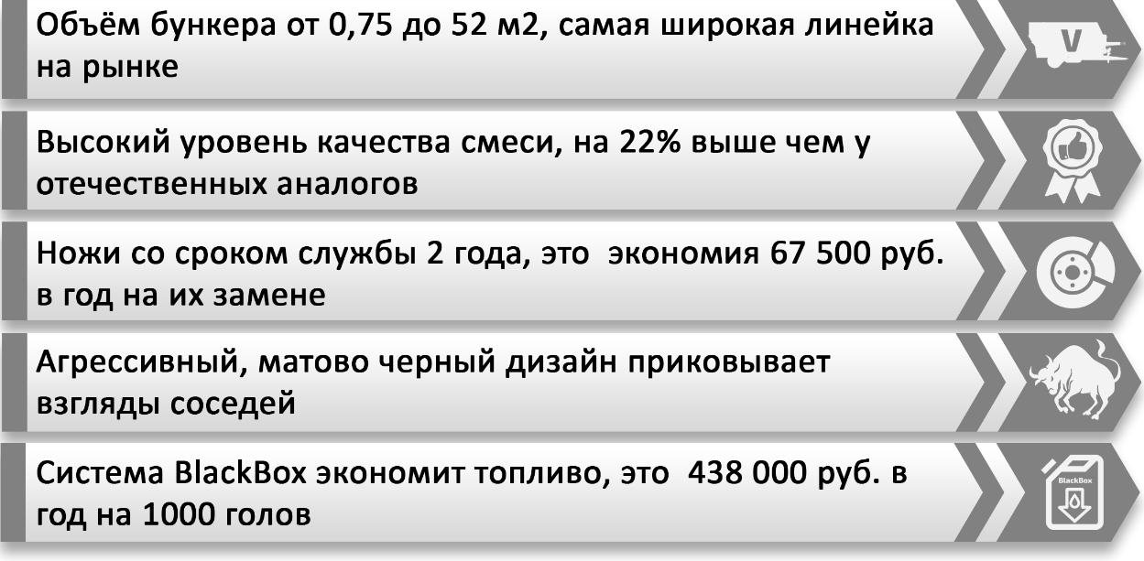
Ваши выгоды с CELIKEL
 | ТЕХНИЧЕСКИЕ ХАРАКТЕРИСТИКИ
 | Объем бункера, м³ | 12
 | Длина, мм | 6350
 | Ширина, мм | 2150/2215*
 | Ширина с открытым конвейером, мм | 2571/2635*
 | Высота, мм | 2670/2530*
 | Ширина колеи, мм | 1671/1806*
 | Вес, кг | 4450
 | Максимальный вес, кг | 8410
 | Требуемая мощность, л.с. | 80-120
 | Размер колес | 400/60/15.5
 | Количество ножей, шт. | 105 шт/51 шт+54 шт
Завод CELIKEL, основанный в 1962 году, является не только национальным лидером Турции, но и признанным производителем сельхозтехники международного уровня. 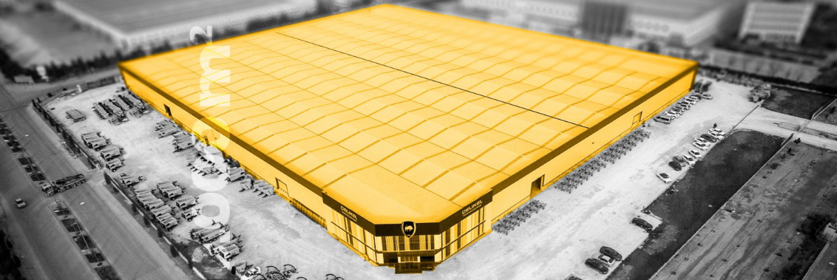
Производство и все инженерные решения Celikel соответствуют строгим европейским стандартам. Опыт и технологии, отточенные годами на требовательных рынках Европы, гарантируют высочайшую надежность, эффективность и долгий срок службы каждой машины даже в самых интенсивных условиях эксплуатации
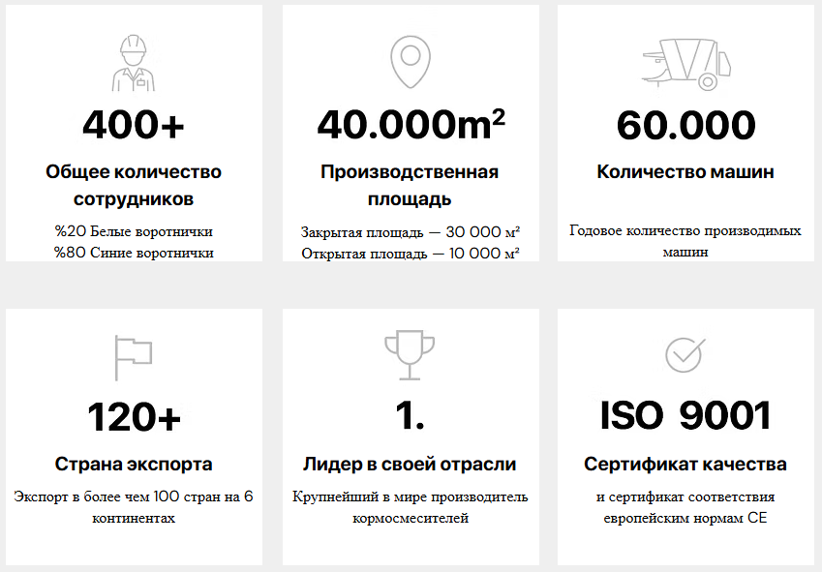
CELIKEL использует компоненты от производителей с мировым именем:











ПРЕИМУЩЕСТВА

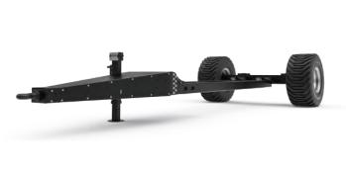
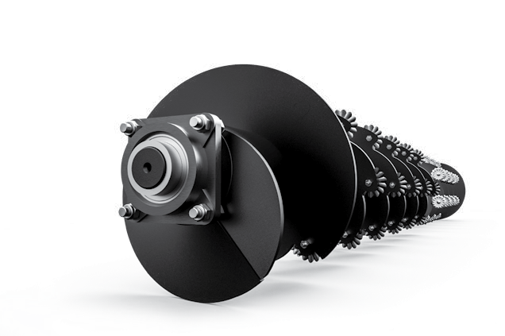
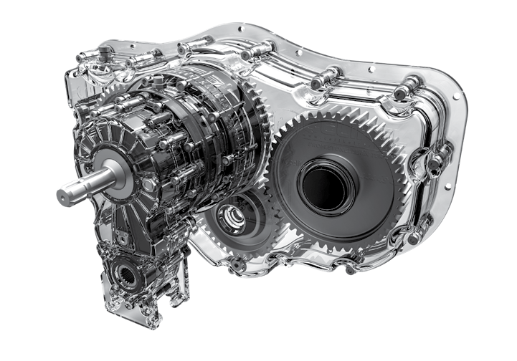

РЕДУКТОР BLACK&BOLD
Шестеренчатый планетарный редуктор обеспечивает механическую надежность и минимизирует потери КПД.

ШНЕК ULTRAUGER
Шнеки разработаны
для идеальной нарезки и
смешивания любых типов корма
РАМНАЯ КОНСТРУКЦИЯ
Машина создана на рамной основе. Бункер и рама соединяются в местах соединения тензодатчиков.

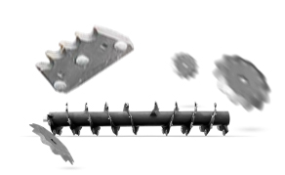
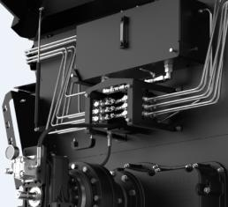
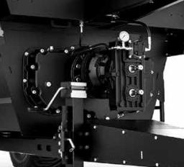

НЕЗАВИСИМАЯ ГИДРОСИСТЕМА
Экономия топлива и времени. Гарантия чистоты масла внутри системы.

СИСТЕМА АНТИБЛОКИРОВКИ
Защита шнеков от попадания
неразрезаемых материалов с
помощью реверсивного хода
пчч
КОМБИНИРОВАННАЯ СИСТЕМА НОЖЕЙ RhiXer и Ripper-Х из стали твердостью
60-61 HRC. Срок службы до 2-х лет

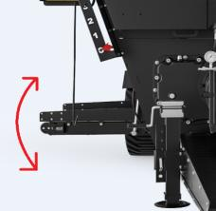
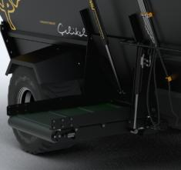
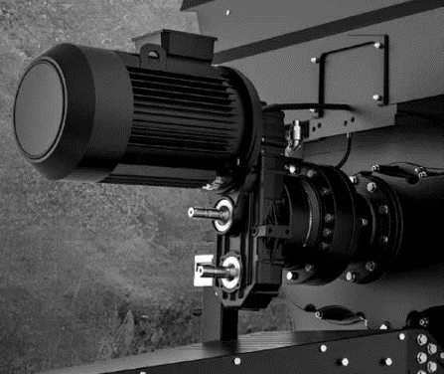

ВЫСОТА РАЗГРУЗКИ ТРАНСПОРТЕРА
Работа на фермах с любой
высотой кормушек

ПРОИЗВОДИТЕЛЬНАЯ ВЫГРУЗКА
Выгрузной ленточный транспортер в стандартной комплектации с морозоустойчивой лентой

Система BLACK BOX
Опция: независимый электромотор привода шнеков. Экономия 80% затрат на топливо.

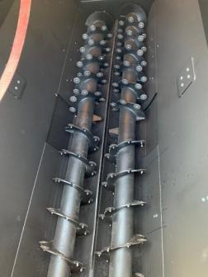
Стандартная комплектация:

- Независимая гидравлическая система
- Инспекционная лестница
- Выгрузной конвейерный транспортер слева или справа (60/100/140 см)
- Механическое выгрузное окно с противоположной стороны с подготовкой под гидрофикацию (гидрофикация 350 €)
- Задний загрузочный ковш с гидроприводом
- Тросовый пульт управления гидравликой в кабину трактора
- Фиксированный пульт управления задним загрузочным ковшом
- Механическая стояночная опора
- Колеса 400/60 R15.5
- Сервисный капот для доступа к гидрораспределителю на двух газовых упорах
- Регулируемый по длине карданный вал
- Бассейн бункера с толщиной стенок 10 мм
- Толщина шнеков 14 мм
- Шестеренчатый редуктор привода шнеков Black Bold в масляной ванне
- Бортовой защитный короб для гидролиний
- ЗИП (комплект сальников редуктора, запасной трос пульта д/у, ножи 10 шт)

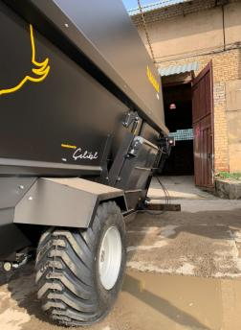

Смотреть видео на канале CELIKEL RUSSIA

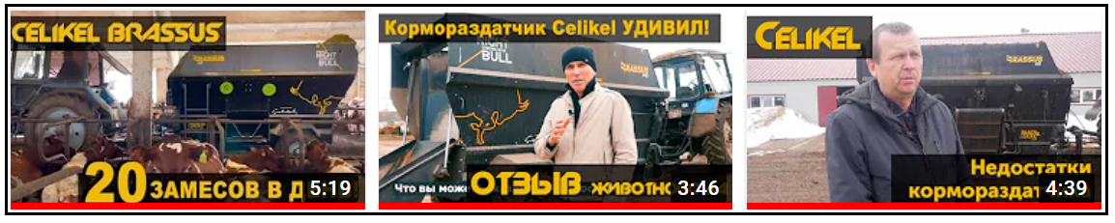
Смотреть Смотреть

- Итальянская весовая система DD, X-type – 1733 евро
- Итальянская весовая система Dinamica Generale DG600 – 5841 евро
- Электронный пульт д/у+весовая система – 7920 евро
- Выгрузной конвейер 350 см – 4455 евро
- Тормозная система (гидро/пневмо) – 2772/3564 евро

Дополнительные опции:

- Магнит на выгрузном окне – 1485 евро
- Независимый электромотор привода шнеков BlackBox – от 9108 евро
- Гидрофикация выгрузного окна – 350 евро
- Дополнительный выгрузной конвеер – 2475 евро
- Весовая система FeedNET (весы, монитор в трактор, монитор в погрузчик, базовая станция) – 405 000 руб
+28800 руб/год+1200 евро (проводка, тензодатчики)

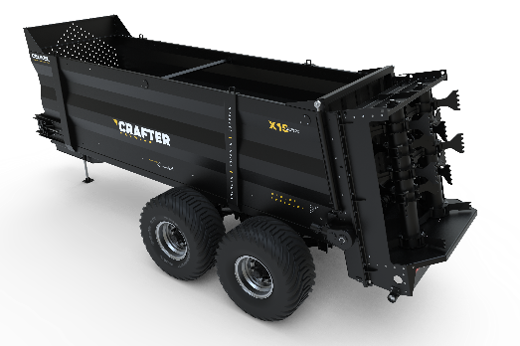
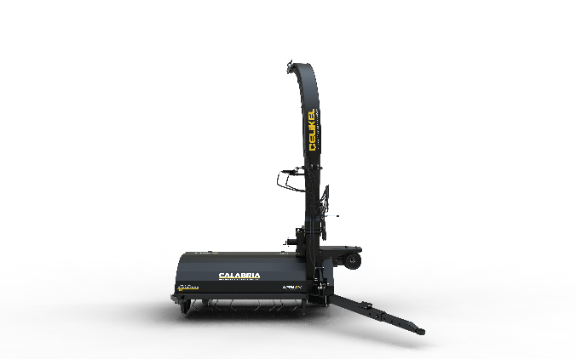
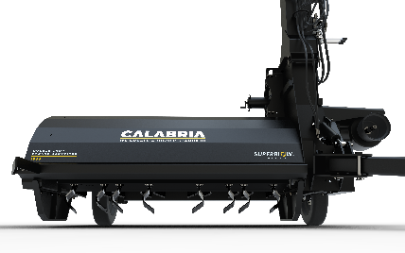
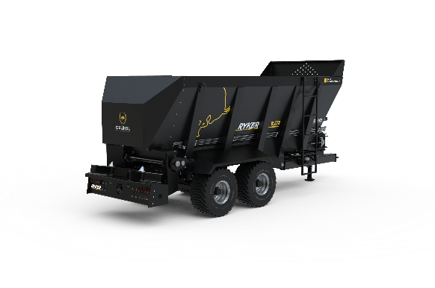
С этим товаром покупают:
Прицепные кормоуборочные комбайны
Calabria:

С этим товаром покупают:
Разбрасыватели органических удобрений CRAFTER и RYKER:

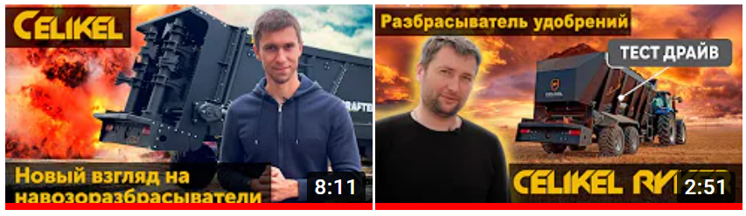
Смотреть Смотреть


Смотреть

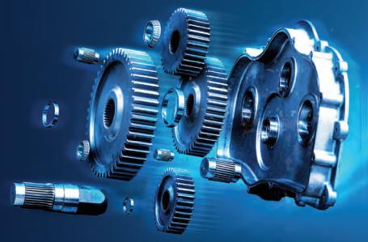
КОММЕРЧЕСКИЙ БЛОК

Стоимость | Цена, евро
Celikel BRASSUS H12, | 42 269
- Условия оплаты: предоплата 30%, оплата 70% при готовности машины к отгрузке
- Отгрузка моделей по наличию при условии предоплаты 100%
- Срок поставки: 45 рабочих дней с момента внесения предоплаты; досрочная поставка при наличии возможности
- Поставка осуществляется со склада г. Ярославль




